Presentazione dell'Anno Internazionale della Cristallografia (IYCr2014)

Trascrizione del messaggio del Presidente della IUCr Gautam Desiraju alla conferenza stampa virtuale di presentazione di IYCr2014

Giovedì 12 Dicembre 2013, 13:00 GMT
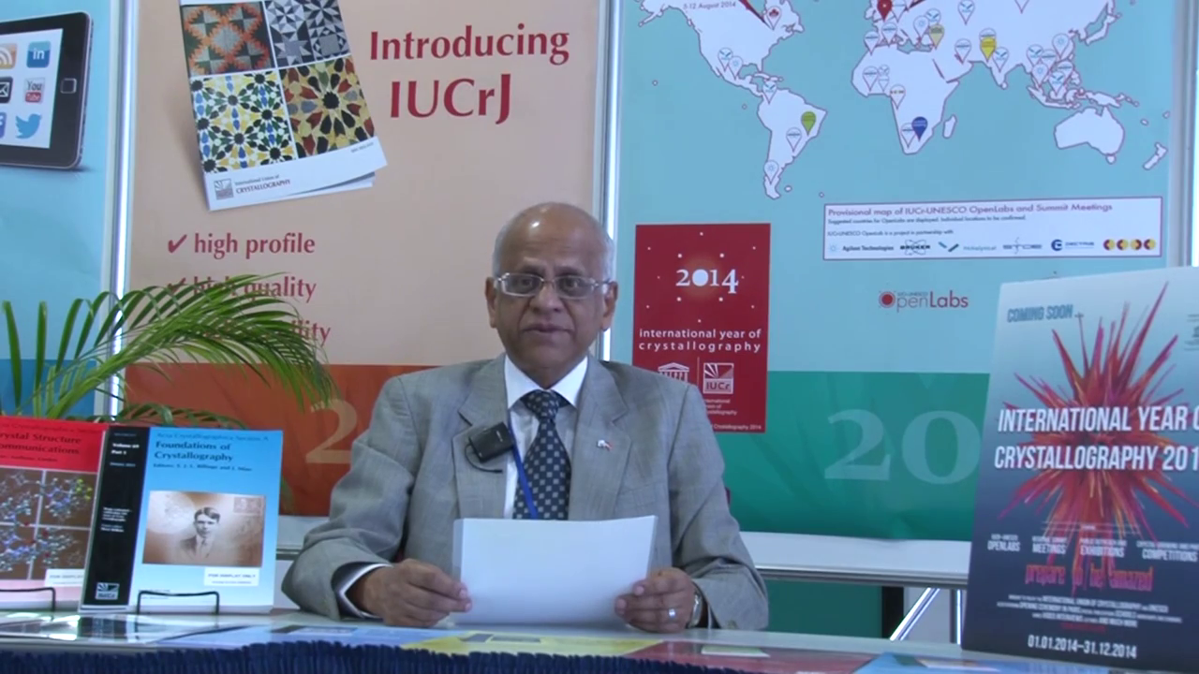
La cristallografia è una scienza antica ed è iniziata non appena l'uomo cominciò a guardare le pietre preziose, i minerali e gli splendidi cristalli che possono essere ottenuti da sostanze comuni, come l'acqua di mare e melassa. I cristalli sono ottenuti in tutte le dimensioni e forme. Louis Pasteur trovò, più di 150 anni fa, che potevano essere ottenuti in forme destro e levo-gire non sovrapponibili, aprendo un ramo affascinante della chimica chiamata stereochimica, o chimica degli spazi. Un secolo fa è stato scoperto da Max von Laue in Germania che i cristalli diffrangono - in altre parole, deviano i raggi X - e questa scoperta è stata sfruttata da W.H. Bragg e W.L. Bragg nel Regno Unito per comprendere la struttura intima dei solidi, in termini di dove atomi, ioni e molecole sono situati l'uno rispetto all'altro. Queste notevoli scoperte hanno aperto la strada a una rivoluzione nella scienza strutturale. Oggi, cento anni dopo, non c'è letteralmente nessun ramo della fisica, chimica, biologia, medicina, mineralogia, scienze strutturali e dei materiali che non sia toccato dalla cristallografia. I benefici per l'umanità sono stati enormi e vanno dalla scoperta di farmaci e medicinali, a materiali che rendono la qualità della vita migliore per tutti. Vale la pena di menzionare qui che più di 25 premi Nobel sono stati assegnati negli ultimi 100 anni per scoperte nel campo della fisica, della chimica, della biologia e della medicina che dipendono più o meno direttamente dalla cristallografia.
L’Organizzazione delle Nazioni Unite (ONU) ha dichiarato il 2014 Anno Internazionale della Cristallografia e ha incaricato l'Unione Internazionale di Cristallografia (IUCr) a collaborare con l'UNESCO per celebrare l'Anno e divulgare questo argomento molto importante. Mentre la cristallografia è disciplina scientifica di alto livello, le sue applicazioni sono facilmente godibili e apprezzabili da tutti. La IUCr e l'UNESCO hanno intrapreso un vasto programma di attività, da esperimenti di crescita di cristalli per i bambini nella scuole fino a meeting scientifici altamente specializzati e summit per i ricercatori. È stato lanciato un ambizioso programma di laboratori ad accesso libero in almeno 20 paesi in tutto il mondo, molti nelle regioni meno ricche dell'Africa, del Sud e Centro America e dell'Asia del Sud e in questi laboratori ci sarà l'opportunità per gli studenti e giovani ricercatori di ottenere aiuto nella loro formazione all'uso di sofisticate apparecchiature che misurano la diffrazione di raggi X da cristalli. Il futuro della cristallografia, infatti, sta in queste regioni del mondo che hanno una forza demografica e un potere economico sempre crescente. La IUCr si impegna alla diffusione del tema della cristallografia in tutte le parti del mondo, perché è solo attraverso una crescente convinzione nel valore della scienza che può essere ottenuto un progresso a tutto tondo che porti benefici per la società in generale.

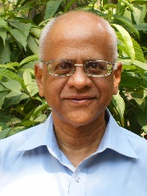
Gautam R. Desiraju (Indian Institute of Science, Bangalore, India) è un chimico strutturale che ha giocato un ruolo di primaria importanza nello sviluppo e la crescita dell'ingegneria di cristalli. Il Professor Desiraju è autore di circa 375 pubblicazioni e gli sono stati riconosciuti diversi premi come l'Alexander von Humboldt Forschungspreis il Premio TWAS (Third World Academy of Sciences) in Chimica. È stato eletto presidente della International Union of Crystallography (IUCr) per il triennio 2011–2014, ed è uno dei Main Editors di IUCrJ, la nuova rivista open-access della IUCr.

For more information on the International Year of Crystallography, please contact Michele Zema, IYCr2014 Project Manager, International Union of Crystallography, 5 Abbey Square, Chester CH1 2HU, UK
Tel: +44 (1244) 342878
Email: mz@iucr.org

